Занятие
"Подготовка к МОДО.
Работа по формированию читательской грамотности с учащимися 3-х классов".
Предмет: Литературное чтение |  | КГУ СОШ№24
Дата: 19.01.2024 |  | ФИО учителя: Шлейнина Ольга Викторовна
Тема занятия: |  | Работа по формированию читательской грамотности. Сказки
Цели обучения в соответствии с учебной программой: |  | 3.1.4.1 использовать в речи пословицы и поговорки/ выражения из сказок, невербальные средства речи  3.2.4.1 понимать и определять жанровые особенности народной и литературной сказки, рассказа, стихотворения, басни  3.2.1.2 читать про себя текст или его части, используя различные виды чтения  (просмотровое/изучающее/чтение с пометками)
Цели урока: |  | Познакомить учащихся с произведением С.Я Маршак «Двенадцать месяцев»
Ход занятия:
Этапы/ Время | Действия педагога |  | Действия ученика | Оценивание | Ресурсы
1.Начало занятия.  0-1 мин | Создание положительного эмоционального настроя:  Смайлики  Выберите и положите перед собой смайлик, который соответствует вашему настроению в начале занятия |  | Приветствуют учителя. Организуют свое рабочее место | Оценивание эмоционального состояния | Эмоц. настрой
2. Середина занятия.  2 – 35 мин | 1. Работа в группах «Собери пазлы»-  3 группы  1 группа  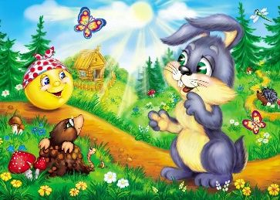  2 группа  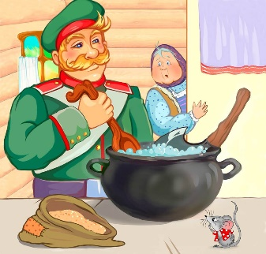  3 группа  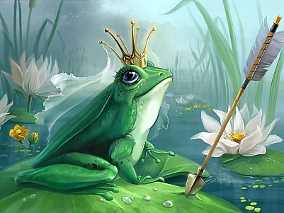  Тема занятия: Сказка  Цель занятия: повторить сведения о сказках, формировать читательскую грамотность  2. Составление постера «Что мы знаем о сказках»  1 группа «Что такое сказка»  2 группа «Виды сказок»  3 группа Композиционные части сказок»  3. Тестирование  1 часть  1. Прочитай отрывки, отметь сказку:  Были брат и сестра — Вася и Катя; и у них была кошка. Весной кошка пропала. Дети искали ее везде, но не могли найти.  Один раз они играли подле амбара и услыхали — над головой что-то мяучит тонкими голосами. Вася взлез по лестнице под крышу амбара. А Катя стояла внизу и всё спрашивала:  — Нашел? Нашел?  Но Вася не отвечал ей. Наконец Вася закричал ей:  — Нашел! Наша кошка...и у нее котята; такие чудесные; иди сюда скорее.  Катя побежала домой, достала молока и принесла кошке.  Котят было пять.  Лиса с журавлем подружились.  Вот вздумала лиса угостить журавля, пошла звать его к себе в гости:  — Приходи, куманек, приходи, дорогой! Уж я тебя угощу!  Пошел журавль на званный пир. А лиса наварила манной каши и размазала по тарелке. Подала и потчевает:  — Покушай, голубчик куманек, — сама стряпала.  Журавль стук-стук носом по тарелке, стучал, стучал — ничего не попадает!  А лисица лижет себе да лижет кашу, так все сама и съела.  Кашу съела и говорит:  — Не обессудь, куманек! Больше потчевать нечем.  2. Прочитай отрывки из сказок и соедини их линией по авторству:  3. Соедини виду сказок сих признаками  2 часть  Внимательно прочитай текст и правильно выполни задания к тексту.  Пустые страхи  Шёл Мишка по лесу ночью. Кто-то схватил его сзади. Обмер Мишка. Стоит,не шелохнётся.  Сова закричала.  -Это сова меня держит! – Было дело, сунул лапу в дупло – дом совы сломал.  Думает Мишка, как прощенья просить,- волк завыл.  -Волк меня держит!  Перед волком тоже виноват. На берёзах катался. Упал на волчье логово,  чуть волчат не задавил.  «Что волку-то сказать? – думает Мишка и чует – по спине что-то бегает, по  лапам, по животу.  -Пауки! – ахнул медвежонок. Сколько он паутины-то порвал, бродя по  лесу,- ужас!  Хотел на помощь звать, да в это самое время мышка из норы выскочила,  пятку медвежонку пощекотала.  Мишка-то как подскочит, как рванётся – и свободен. За сучок шёрсткой  зацепился. (В.Бахревский)  Уровень А  1.В какое время суток происходят события, описанные в тексте?  А) утром  В) вечером  С) днём  D) ночью  Уровень В  2. Восстанови последовательность страхов Мишки  А) пауки, волки, сова  В) сова, волки, пауки  С) волки, пауки, сова  D) сова, пауки, волки  3. Определи жанр текста?  А) рассказ  В) басня  С) легенда  D) сказка  Уровень С  4. Отметь предложение, выражающее главную мысль текста.  А) Коли хочешь себе добра, то никому не делай зла.  В) Лесом шёл, а дров не видел.  С) Глаза страшат, а руки делают.  D) У страха глаза велики |  | Учащиеся работают в группах собирают пазлы.  Формулируют тему занятия, определяют цель  Учащиеся выполняют задания под руководством учителя.  Используя карточки составляют постер  Оценивают по ключу |  | Пазлы  Плакат, карточки, фломастеры  Индивидуальные задания
3. Конец занятия.  35-40 мин | Смайлики  Выберите и положите перед собой смайлик, который соответствует вашему настроению в конце занятия |  | Оценивают сою деятельность на уроке | Оценивание эмоционального состояния | Эмоц. настрой

